Отчёт по УП.11 — Пара 50: README.md и скриншоты
Главное окно (каталог) :
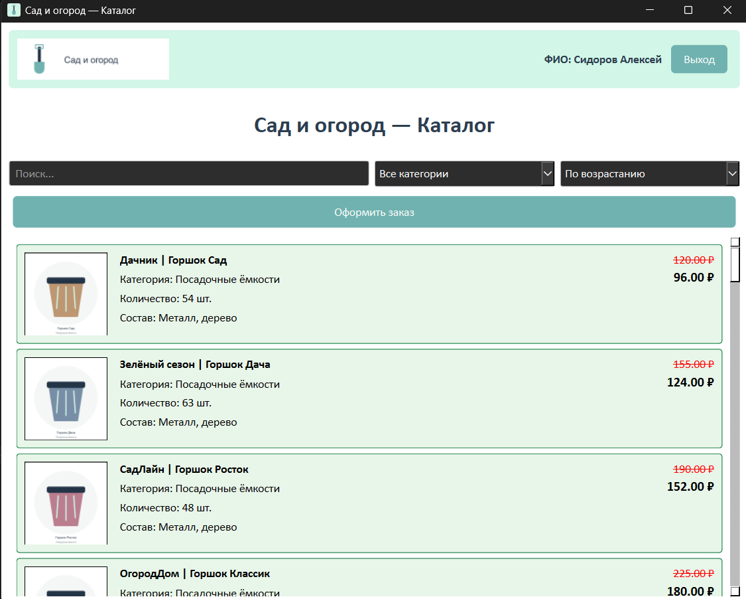
Подсветка по скидке :
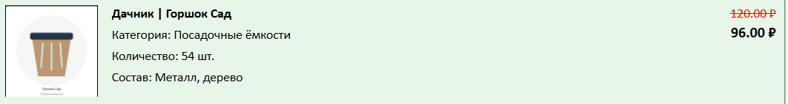
Перечёркнутая цена :

Голубая строка :
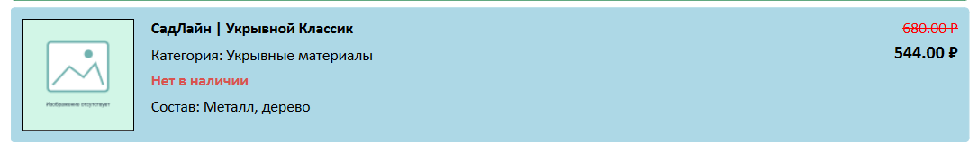
Авторизация :
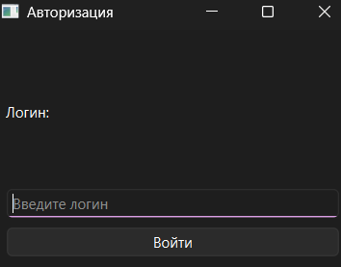
ФИО в правом верхнем углу :
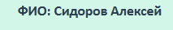
Сортировка:

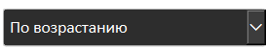
Фильтрация :
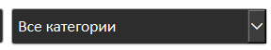
Поиск :


